# Projet intégratif : Appareil pour la peau

Ben chouika, 9 janvier 2017

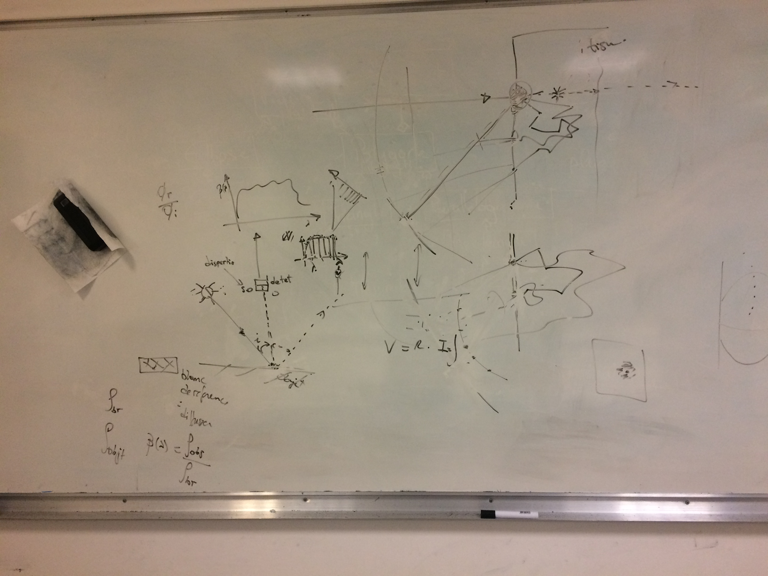

Sur le système actuel de LED/Photodiode, on envoie une lumière blanche c’est-à-dire toutes les ondes du sperctre électromagnétique visible. Lorsqu’on regarde avec la photodiode, on fait donc une intégration de l’ensemble du spectre.

Il faut regarder a 45 degrès car c’est l’angle de diffusion sur un miroir/corps noir.

Les ondes électromagnétiques se diffusent et c’est pour ça que l’on peut constater une diffusion lorsqu’on éclaire la peau, notamment en voyant une diffusion en rouge.

Ensuite on a un spectro-photomètre, qui va être un système qui va mesurer un spectre d’absorption et donc déduire une couleur, il d’un blanc de référence. Il possède un système de dispersion (réseau, prismes, etc). Il y a aussi un système de détection qui va donc mesure le spectre sur un certain intervalle, entre 480 et 740 nanomètres quelquechose comme ça. Il faudrait aussi prendre le spectre de la LED et connaire les capacités d’absorption de la photodiode afin d’évaluer précisément sa réponse.

Enfin, il faut utiliser les calculs de réfractance, c’est-à-dire béta(lambda) = spectre observé/référence etc etc. Il nous a dit de multiplier le spectre de référence avec le spectre de l’objet, et ensuite intégrer pour comparer au montage à 45 degrès.

IL a aussi expliqué pourquoi on aurait besoin d’un champ proche/champ lointain, on a besoin d’un champ proche pour la photodiode afin d’évaluer correctement ce qui se passe près de la peau etc.

IL nous invite aussi à faire plusieurs mesures et faire les graphes qui représentent les différents spectres, la couleur, la tension en sortie du système, etc, etc.

C’est a rapprocher avec les différents papirs qu’a étudié gizem sur le sujet.